臺北市中山區中山國民小學九十九學年度第二學期 數學科 二年級期末考定期評量卷
得分： 年 班 號 姓名：

一、對的畫○，錯的打×（每題2分、共10分）
1.( × )0$\frac{1}{\text{12}}$比$\frac{1}{7}$大。
2.( × )0100 公尺等於 1 公分。
3.( × )0鉛筆盒的寬度超過 1 公尺。
4.( ○ )同樣長的繩子，平分成越少段，每一段就越長。
5.(○）正方體的每個邊都一樣長。

二、填填看（每空格2分、共58分）
1. 6 公尺 37 公分是（ 637 ）公分
2. 把塗色部分代表的分數填入（ ）中，並在□中填入＜或＞。
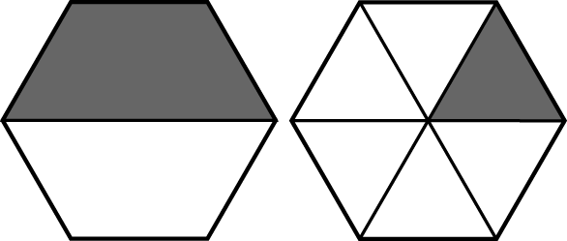
（ 1/2 ） | ＞ | （ 1/6 ）
3. 小華的身高是 1 公尺 29 公分，是幾公分高？（ 129 ）公分
4. 6×7＝42 被乘數是（ 6 ），
乘數是（ 7 ），積是（42 ）。
5.像$\frac{1}{2}$、$\frac{1}{3}$、$\frac{1}{4}$這樣的數叫做（分數 ）
6.把一個喜餅平分成 2 份，取其中的 1 份，就是這個喜餅的
（ 1/2 ），讀做（ 二分之ㄧ ）。

7.有幾個面、邊和頂點？
立體形體 | 面 | 頂點 | 邊
長方體 | 6 | 8 | 12

8.
最重的是（，，）。

9.把容量比較大的打ˇ，比較小的畫○。
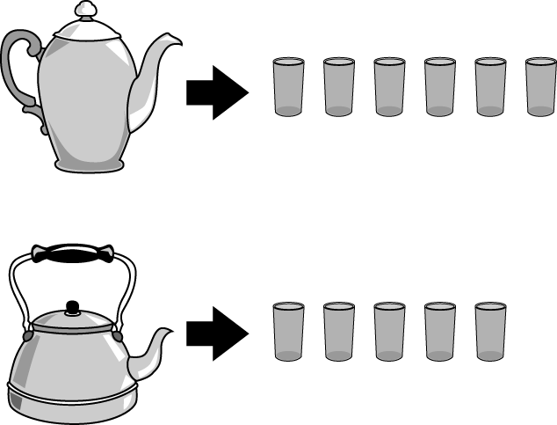
○ | 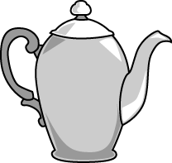 |  | ○ | 
 | （ˇ） |  |  | （○）

10.下圖中，有鉛直現象的打ˇ，有水平現象的畫○。
○ | 浴缸裡的水 | ○ | 水族箱裡的水
 | 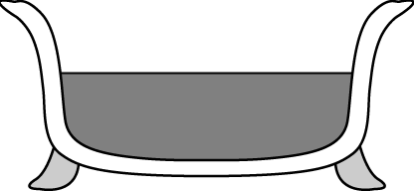 |  | 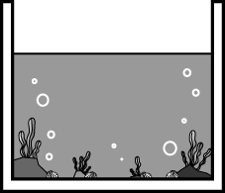
 | （○ ） |  | （ ○）
○ | 靜止的風鈴 | ○ | 吊扇的鍊條
 | 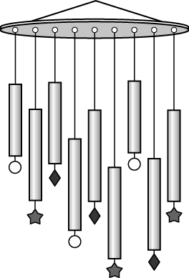 |  | 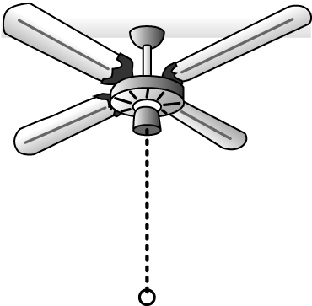
 | （ˇ ） |  | （ˇ ）

11.填入＞、＜或＝

01. 10×8 ＜ 9×10 02. 6×8 ＞ 5×6

3. 7×8 ＜ 9×7 4. 7×8＞ 6×7

5. 6×9 ＝ 9×6 6. $\frac{1}{8}$ ＜ $\frac{1}{6}$
7. $\frac{1}{5}$ ＜ $\frac{1}{4}$ 8. $\frac{1}{7}$ ＞ $\frac{1}{9}$
三、 做做看（每題2分、共14分）
1.哪一個算式是正確的？打ˇ。
阿茂有 25 張遊戲王卡，再買幾張，就可以湊成 40 張？
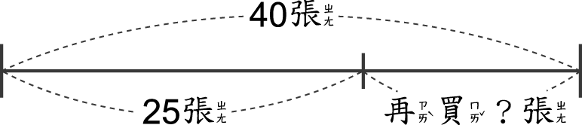
○ ˇ 25＋（ ）＝40
○ □ 25＋40＝（ ）
2.哪一個算式是正確的？打ˇ。
閱讀箱裡原有 40 本故事書，二年甲班每位小朋友各拿 1 本後，還剩下 8 本，二年甲班有幾位小朋友？
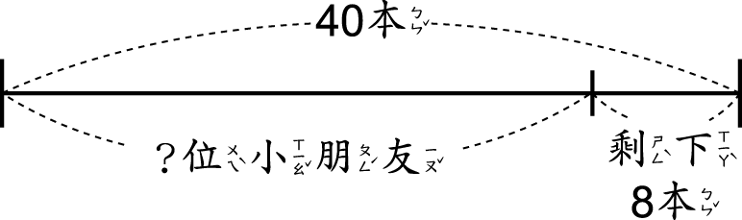
○ □（ ）－8＝40
○ ˇ 40－（ ）＝8

3. 火車鐵軌比月臺長，月臺比一列火車長，所以一列火車比火車鐵軌（ 長 ， 短 ）。

4.綁頭髮用的彩色鬆緊帶長度
比 1 公尺（ 長 ， 短 ）。
5. 三根一樣長的甘蔗，小明吃了 $\frac{1}{3}$ 根，小華吃了 $\frac{1}{2}$ 根，小英吃了 $\frac{1}{5}$ 根，誰吃得最少？
（小明，小華，小英）吃得最少。
6. 老師的身高比 1 公尺（高，矮）
7. 松鼠比山羊矮，山羊比斑馬矮最高的是（松鼠，山羊，斑馬）

四、算算看（第1-2題3分、第3-5題4分、共18分）
1. 學校游泳池的水道長度是 60 公尺，哥哥游過去又游回來，他一共游了幾公尺？寫出乘法算式做做看。

60×2＝120
答：（ 120 ）公尺
- 9 個星期共有多少天？寫出
乘法算式做做看。
7×9＝63

答：（ 63 ）天
3. 一瓶雪碧原價 40 元，這星期特價 33 元。姐姐買 4 瓶，省下了幾元？
40－33＝7
7×4＝28

答：（ 28 ）元
4. 一盒橡皮擦中，海綿寶寶圖案的有 6 塊，派大星圖案的有 3 塊。老師有 3 盒，共有幾塊橡皮擦？
6＋3＝9
9×3＝27

答：（27 ）塊
5. 小楨 3 分鐘可以摺 4 架飛機，相同時間內小容可以摺 3 架飛機。 6 分鐘後，她們共摺了幾架飛機？
4＋3＝7
7×2＝14

答：（ 14 ）架

